Применение законов геометрической оптики для расчета
параметров огранки ювелирной вставки из муассанита
Егоров Ф.Д. Петров О.П. Корнилов П.В.
Студенты
Северо-восточный федеральный университет имени М.К.Аммосова,
Физико-технический институт, Якутск, Россия
E-mail: sakhapeja@mail.ru
Огранка драгоценных камней представляет собой процесс нанесения граней (фацетов) под определенным углом относительно друг друга. При этом достигается максимальное преломление световых лучей внутрь камня через корону (верхнюю часть). В идеальном случае должны быть соблюдены такие пропорции граней и углов между ними, чтобы было достигнуто полное внутреннее отражение при ходе лучей внутри камня на гранях павильона (нижней части ограненного камня) и их выход обратно через корону. Красота ограненного камня состоит из совокупности физических свойств (блеск, преломление и полное внутреннее отражение света, показатель преломления) камня и точных математически рассчитанных пропорций.
В работе [1] приводятся вычисления параметров огранки алмаза в бриллиант круглой формы. Эти расчеты считаются «идеальными» и легли в основу для разработки стандарта бриллиантовой огранки КР-57. Этот вид огранки рассматривается как классическая форма огранки для бриллиантов, и данные параметры не рационально использовать для других камней в связи с тем, что они имеют другие физические свойства. Целью данной работы является вычисление параметров круглой огранки для муассанита.
Муассанит является редким минералом природных карбидов. Его химическая формула SiC. Из-за его редкого нахождения в природе, муассанит выращивают как для лабораторных, так и для промышленных целей [2]. В ювелирном деле муассанит применяется около 20 лет в связи с тем, что данный камень обладает выдающимися оптическими свойствами, превосходящими даже алмаз.
Для расчетов мы использовали методы, предложенные М.Толковским [1] (формулы 1-4) и А.В.Васильевым [3] (формула 4). Для расчета параметра павильона камня использовали формулу:
; (1)
где α – угол наклона;
(2)
где n – показатель преломления.
Далее размер площадки, верхней плоскости вставки. Для вычисления размера площадки (самой большой грани) мы вычислили наибольший угол падения света:
; (3)
где γ – наибольший угол падения света, n – показатель преломления, δ – угол, при котором начинаются потеря света.
Для расчета параметра павильона мы воспользовались формулой:
; (4)
где β – угол верхней части камня, павильона, δ – критический угол.

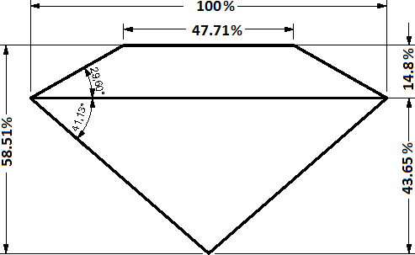
Рис. 1. Оптимальные параметры для ювелирной вставки из муассанита.

Таким образом, мы получили оптимальные углы основных граней для ювелирной вставки из муассанита: α=41,3˚ и β=29,6˚ (рис. 1). Для того чтобы муассанит демонстрировал наилучшую свою «игру», при классической круглой огранке необходимо соблюдать эти параметры.
Литература
- Tolkowsky M. Diamond Design, London: E.& F.N. Spon, 1919./Перевод главы из книги. URL: www.gemology.ru
- Беляев А.Е. Карбид кремния: технология, свойства, применение (Под общей редакцией членов-корр. НАНУ, д.ф.-м.н., проф. Беляева А.Е. и д.т.н., проф. Конаковой Р.В.). – Харьков: ИСМА, 2010. – 532 с.
- Васильев A.B. Радуга в бесцветном камне / Acta Universitatis Wratislaviensis, No 1607, Prace Geologiczno-Mineralogiczne XLIV, с.147, Wroclaw, 1995.

